应用密码学

简单网络探测实验

姓 名： 陈四贵

学 号： 182210710119

班 级： 1822107101

专 业： 信息安全

学 院： 计算机学院

一、实验目的
网络联通嗅探
1、了解网络连通测试的方法和工作原理。
2、掌握ping命令的用法
主机信息探测
- 了解网络扫描技术的基本原理。
- 掌握nmap工具的使用方法和各项功能。
- 通过使用nmap工具，对网络中的主机信息等进行探测。
- 掌握针对网络扫描技术的防御方法。
路由信息探测
1、了解路由的概念和工作原理。
2、掌握探测路由的工具的使用方法和各项功能，如tracert等。
3、通过使用tracert工具，对网络中的路由信息等进行探测，学会排查网络故障。
安全漏洞探测
- 了解网络扫描技术的基本原理。
- 掌握xscan工具的使用方法和各项功能。
- 通过使用xscan工具，对网络中的主机安全漏洞信息等进行探测。
- 掌握针对网络扫描技术的防御方法。
交换式网络嗅探
- 了解交换式网络嗅探的基本原理。
- 掌握Wireshark工具的使用方法和功能。
- 通过使用Wireshark工具，对网络进行嗅探，并对嗅探结果进行分析。
Windows本地密码破解（lc）
- 掌握帐号口令破解技术的基本原理、常用方法及相关工具
- 掌握如何有效防范类似攻击的方法和措施
二．实验环境
计算机和相关软件工具
三、实验内容与步骤

网络联通嗅探
Ping命令是一种TCP/IP实用工具，在DOS和UNIX系统下都有此命令。它将您的计算机与目标服务器间传输一个数据包，再要求对方返回一个同样大小的数据包来确定两台网络机器是否连接相通。
在命令提示符窗口中输入：ping。了解该命令的详细参数说明。
截图：
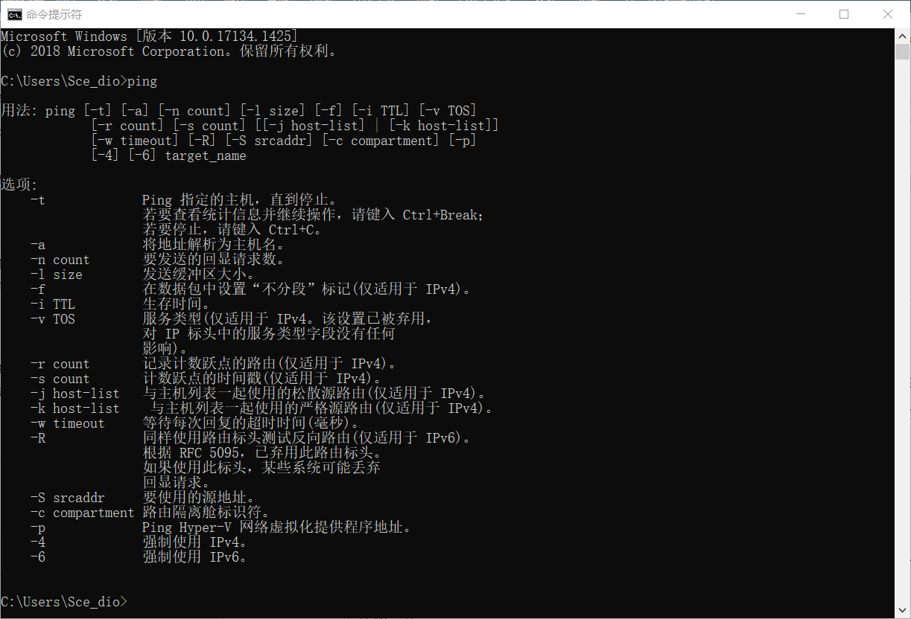

输入：ping 192.168. 0.1。查看主机能否到达网关（有些家庭路由器并不是这个地址，请换到家里的路由网关地址进行实验）。
截图：
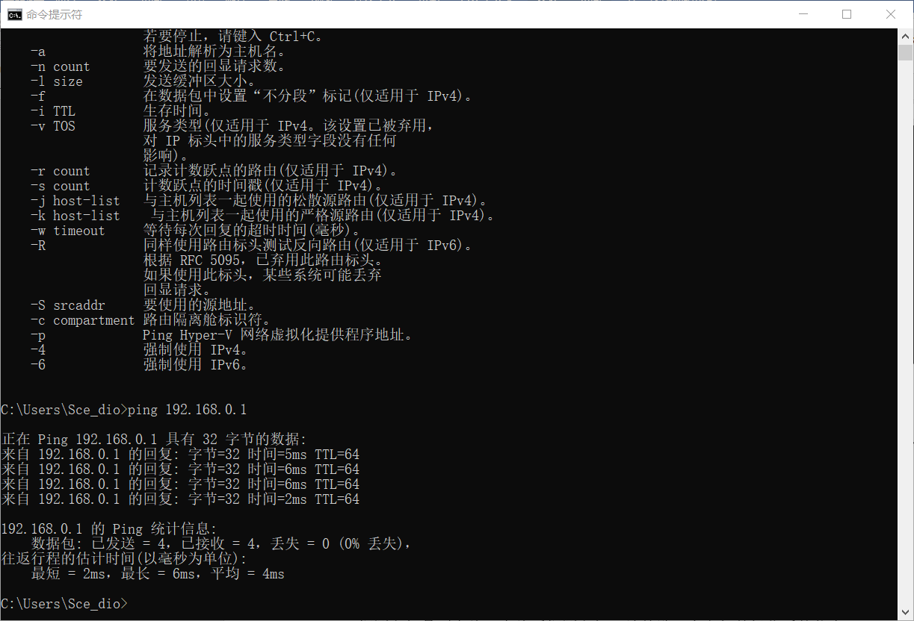
从返回结果可以得到，本主机能到达网关，说明网络是通的。

主机信息探测
探测主机是否在线，在线后探测主机开放的端口和主机的操作系统信息。
运行cmd，在命令行内输入 nmap，会得到如下图所示的nmap的命令帮助（这部分命令如果遇到异常，可以选择不做此试验）。
截图：
由于windows主机无法使用nmap命令，此实验转为kali linux虚拟机上运行。结果如下：
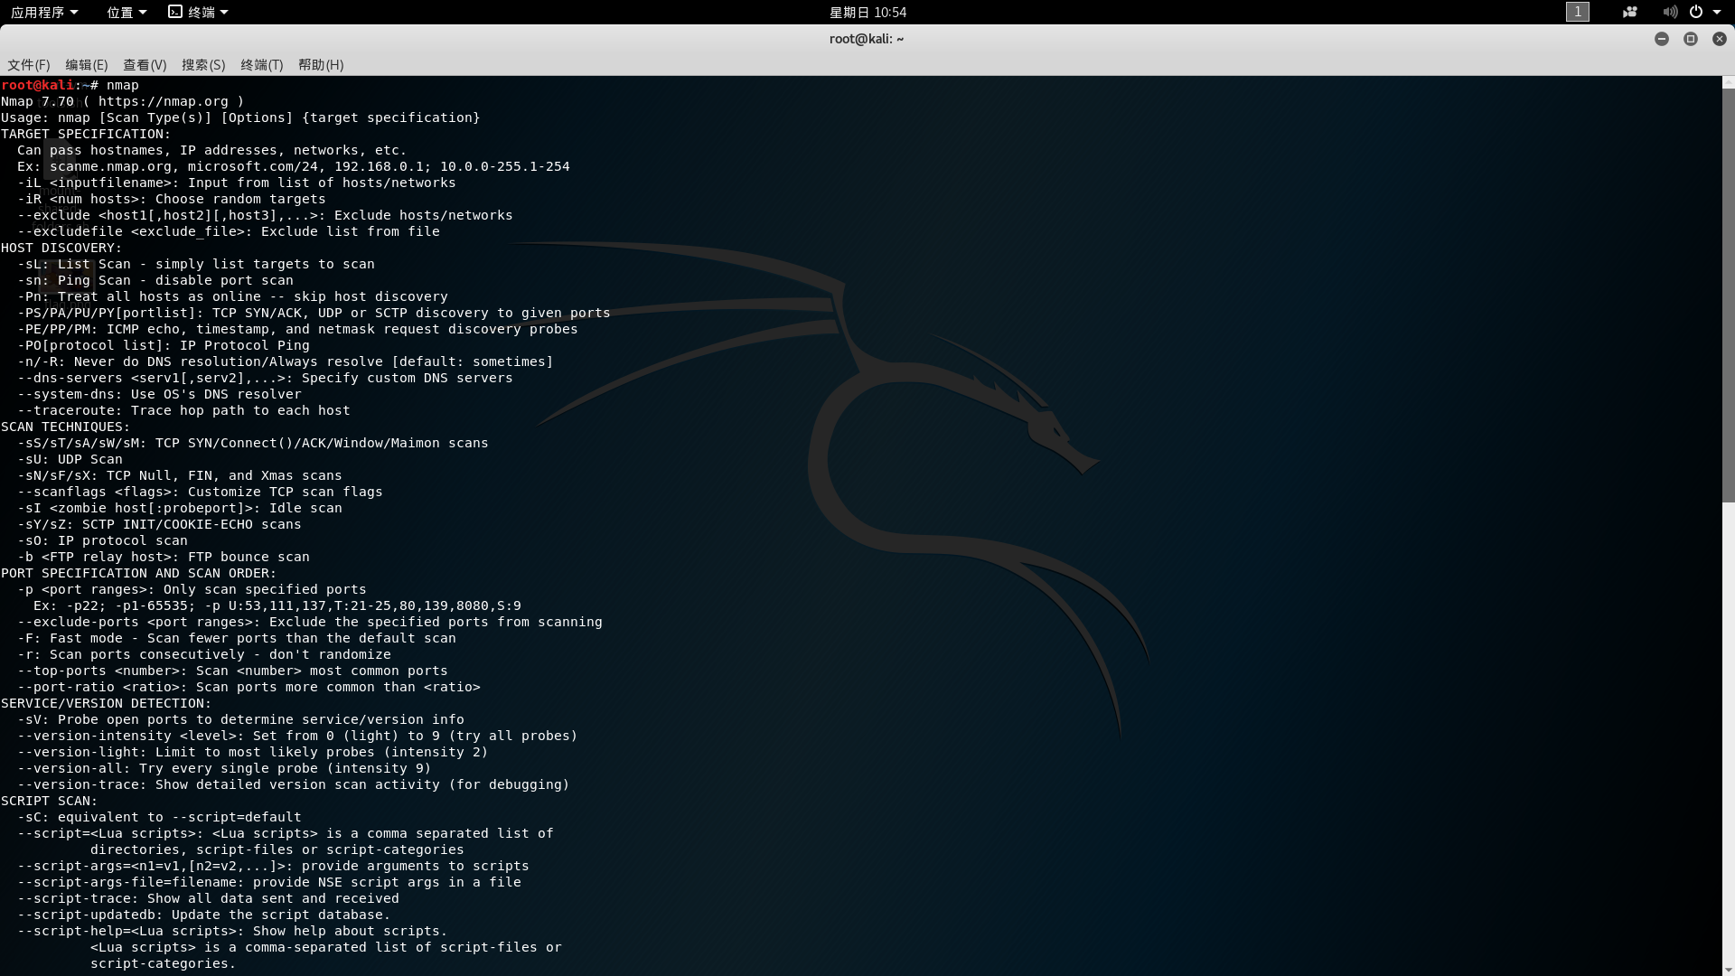
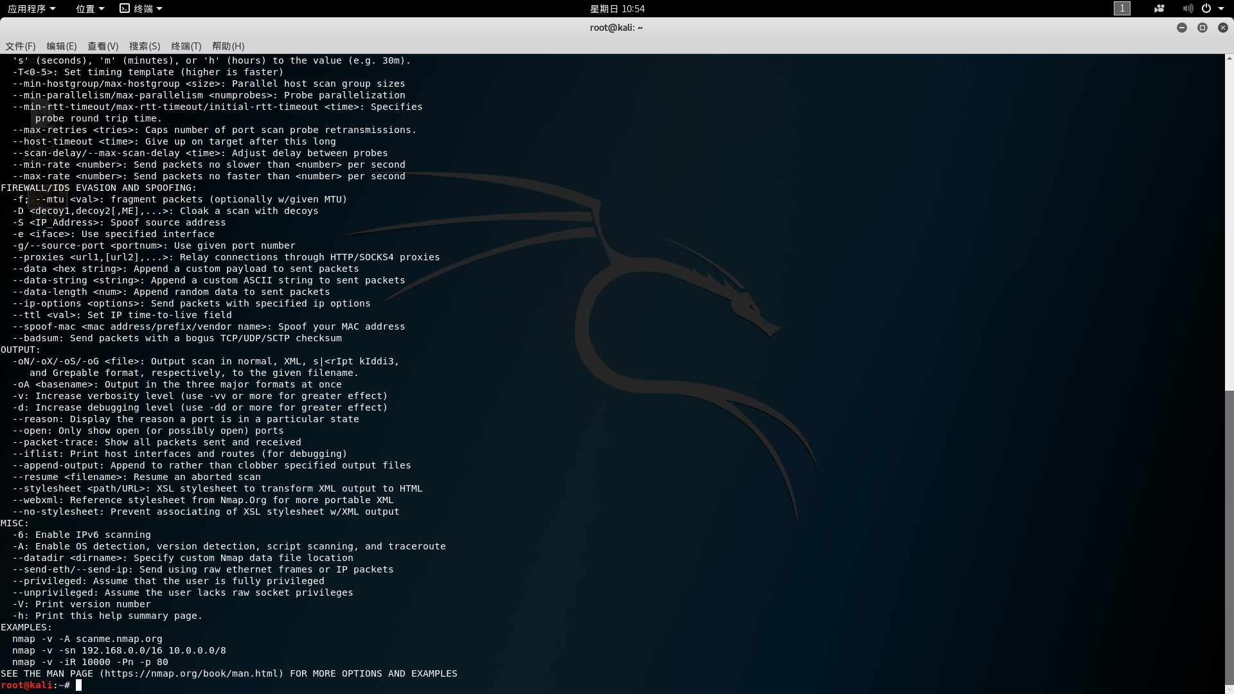

路由信息探测
TRACERT是一种TCP/IP实用工具(源于“Trace Route”)，在DOS和UNIX系统下都有此命令，运行cmd后就可以执行该命令。它将您的计算机与目标服务器间传输一个包的路径情况报告给您。
在命令提示符窗口中输入：Tracert。了解该命令的详细参数说明。
截图：
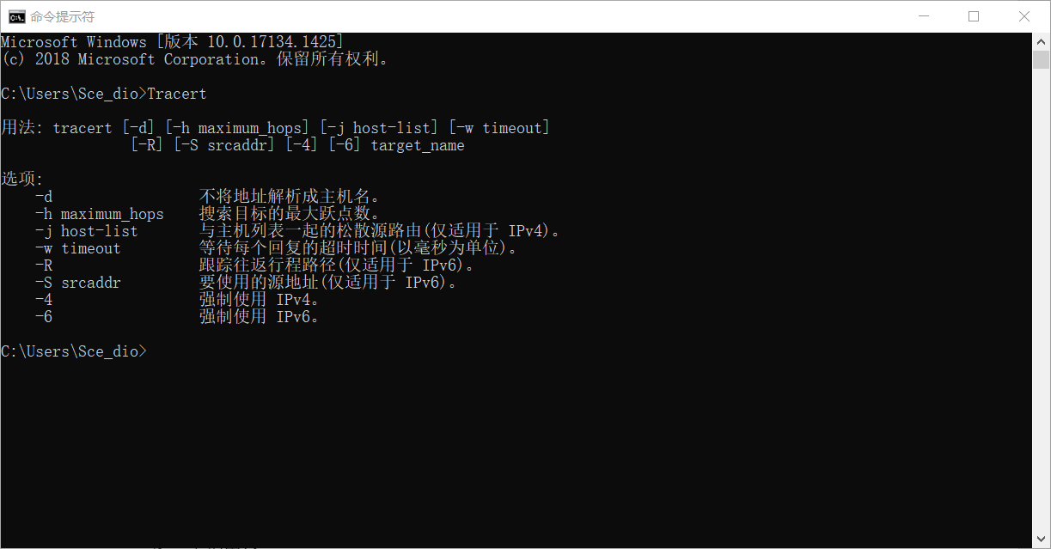

安全漏洞探测

Xscan使用（由于有同学反映会出现软件运行异常，如果遇到无法调试的情况，则不作此试验）。
第一步：配置扫描参数，先点击扫描参数，在下面红框内输入你要扫描主机的ip地址（或是一个范围）。
截图：
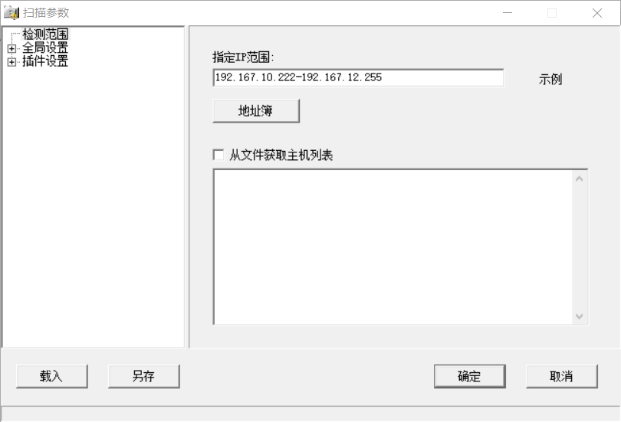
为了大幅度提高扫描的效率我们选择跳过PING不通的主机，跳过没有开放端口的主机。其它的如“端口相关设置”等可以进行比如扫描某一特定端口等特殊操作（X-scan默认也只是扫描一些常用端口。
截图：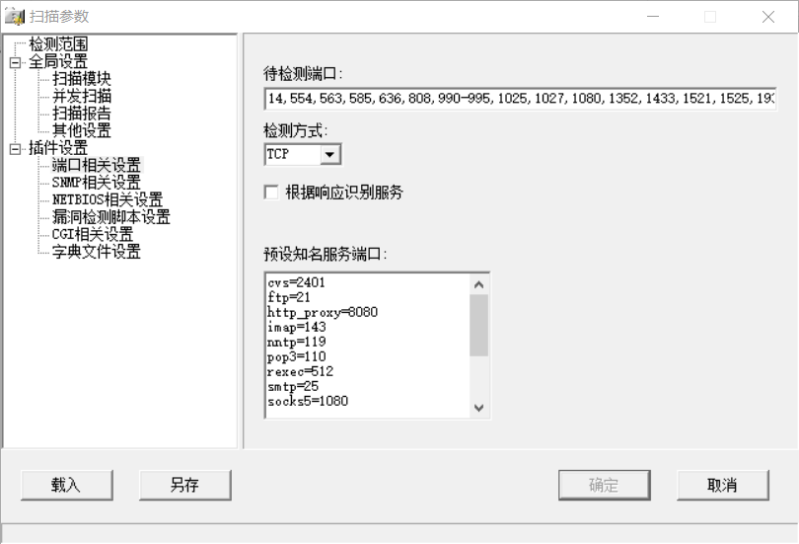
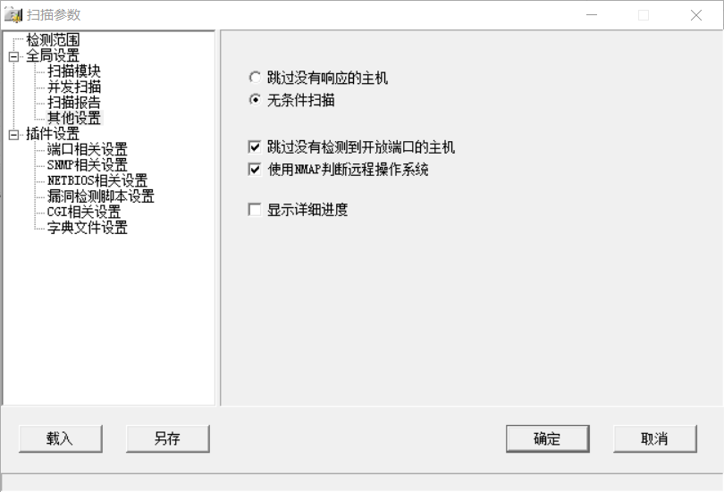
第二步，选择需要扫描的项目，点击扫描模块可以选择扫描的项目
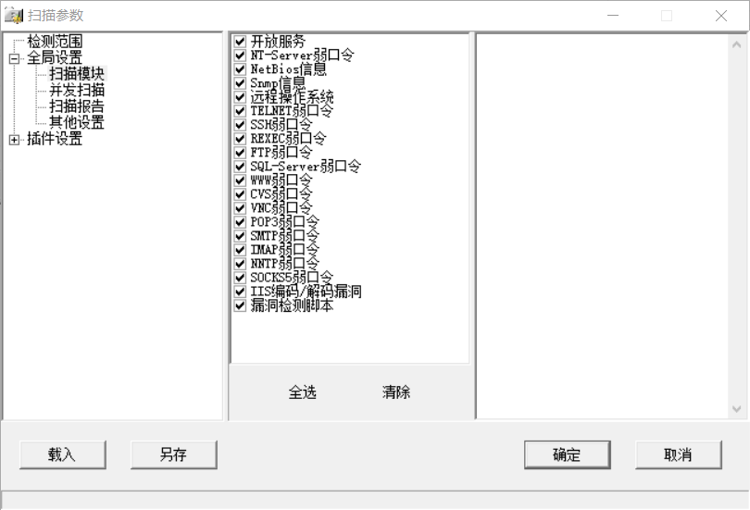
第三步，开始扫描。扫描结束后会自动生成检测报告，点击“查看”，我们选择检测报表为HTML格式。
截图：
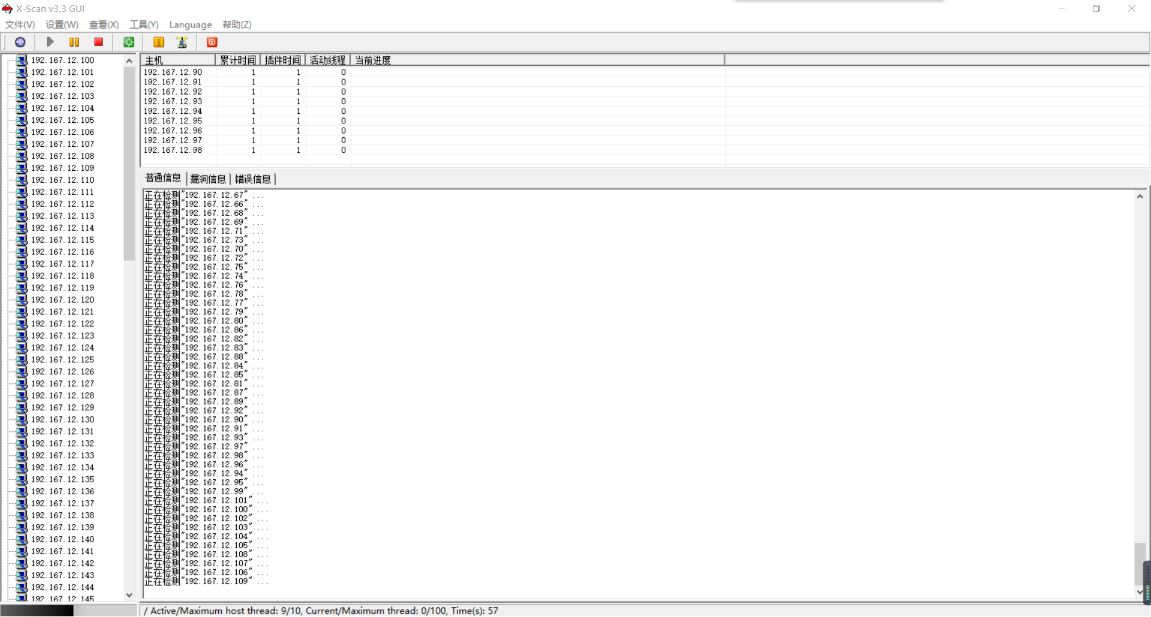
第四步，生成报表。
截图：
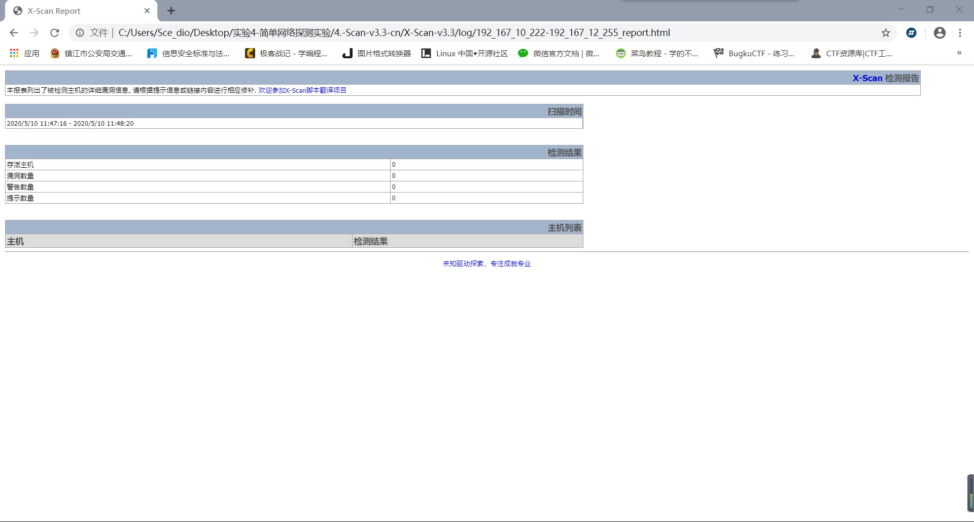

交换式网络嗅探

1、运行Wireshark
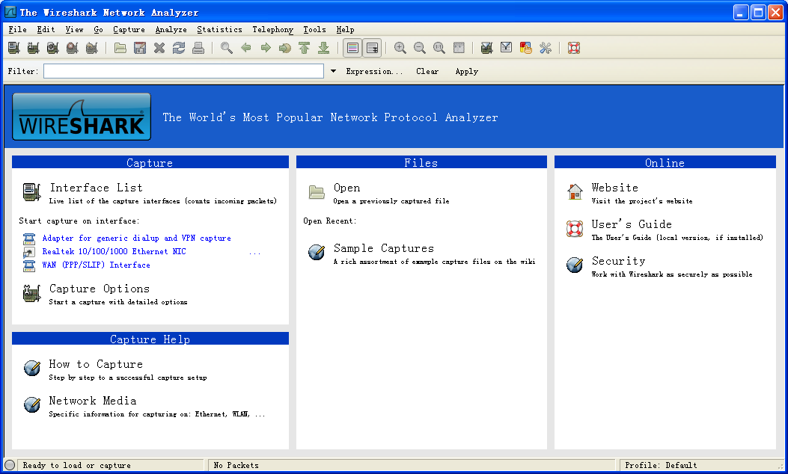

2、抓包
点击Start，即开始嗅探与该网卡相关的通信信息，如图。
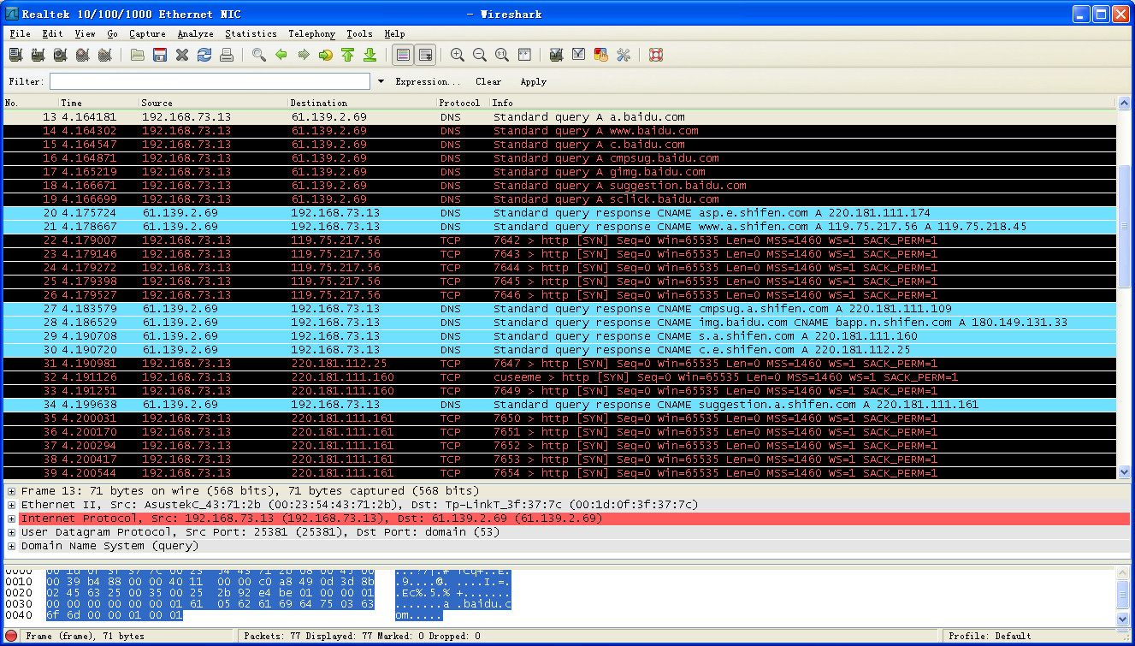
该图主要工作区分为三个部分：包列表区，每一行表示一个响应数据包，单击某一行，可以在包细节区和包字节区显示关于该数据包的详细信息。
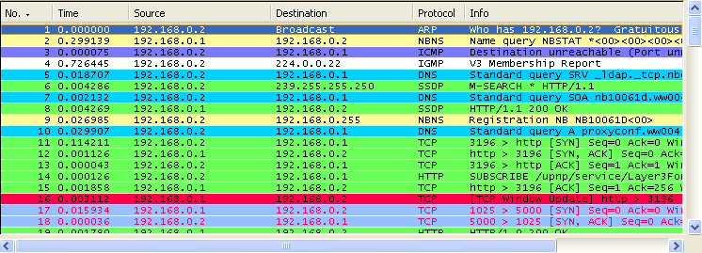
包细节区，以树形结构显示出被选择的某个数据包的协议和协议域。
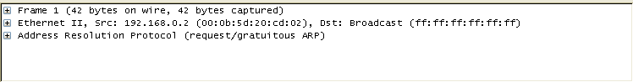
包字节区，其中最左边是数据包的偏移值，中间是16进制显示数据，右边是ASCII码显示。

四、实验总结
1、根据ping命令查看主机网络的连通性是否正常。
2、根据tracert工具可以排除网络中的故障。避免路由探测的方法就是通过配置路由器，使得路由器丢弃TTL过期的数据包，并屏蔽ICMP报文。
X-Scan扫描工具功能较强大、简单、易用，最值得一提的是，X-Scan把扫描报告和安全焦点网站相连接，对扫描到的每个漏洞进行“风险等级”评估，并提供漏洞描述、漏洞溢出程序，方便网管测试、修补漏洞。
当前的漏洞扫描工具较多，有兴趣的读者可以下载、使用，对漏洞扫描技术做进一步了解和学习。
在使用计算机时要加强安全意识，对漏洞扫描软件的基本防范方法是使用防火墙并关闭不必要的端口。
3、Wireshark不仅可以对本机网络设备进行数据包捕获，也可以对可交换数据的主机进行嗅探，从而获得相应主机的数据包信息。

